燕保·北焦家园公租房项目基本情况介绍

一、基本信息
楼盘类型：公共租赁住房
项目位置：北京市朝阳区垡头街道燕保·北焦家园
装修标准：精装修
租金单价：60元/建筑平米·月（不分楼层、朝向）
价格说明：租金单价中包含物业费，不包含供暖费、水费、电费、燃气费、电话费、上网费、有线电视初装费及收视费等。
供暖方式：集中供暖，30元/建筑平方米·供暖季。
供水：地下水井供水。
房源数量：本次可配租房源共计41套，其中大套型24套，中套型7套，小套型10套。
户型面积：大套型：约59.15-61.06㎡（一居、二居），中套型：约50.27-53.35㎡（零居），小套型：约44.48-45.87㎡（零居）
二、项目配套情况
周边交通：公交348、457、486、637、638(北京焦化厂站)，地铁7号线（焦化厂站）。
项目内配套情况：地上配套商业面积4.3万㎡，其中包括商业楼、幼儿园、养老院、社区配套用房等。地下商业配套面积8.1万㎡，主要为下沉庭院步行街。
项目周边公共设施：
教育资源：北京工业技师学院、北京市第五中学（朝阳双合分校）等学校；
休闲购物：世纪华联超市、喜润家生活超市等小型超市；
医疗保健：朝阳区垡头街道双合社区卫生服务站、朝阳区王四营地区孛罗营社区卫生服务站等医疗机构。

燕保·北焦家园户型图
小套型
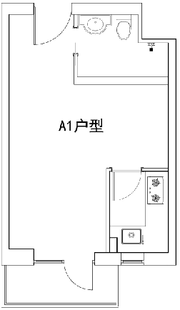 | 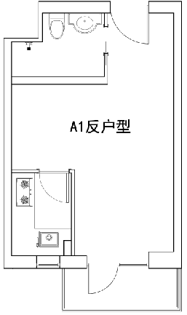
A1及A1反户型（封闭式阳台）
户型编号：A1及A1反户型（封闭式阳台）
居室：零室
建筑面积：44.48-45.87㎡
房屋朝向：西南
房屋租金：2668.8-2752.20元/月

（四区4号楼标准层户型平面布局图）

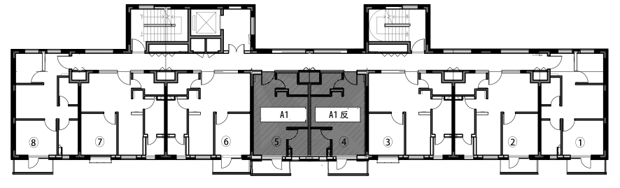
（四区1号楼、四区5号楼标准层户型平面布局图）

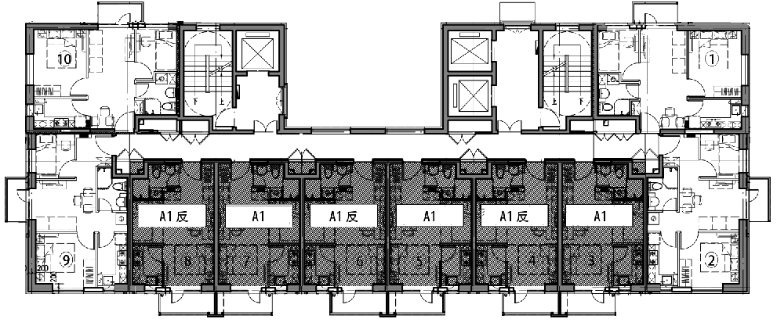

中套型
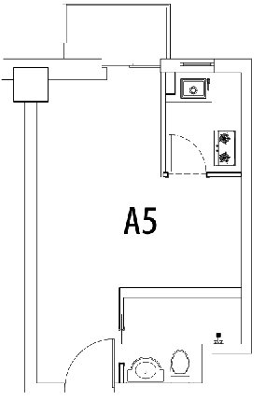
A5户型（开放式阳台）
户型编号：A5户型（开放式阳台）
居室：零居室
建筑面积：50.27-53.35㎡
房屋朝向：东南
房屋租金：3016.2-3201元/月
（四区6号楼02单元户型平面示意布局图）
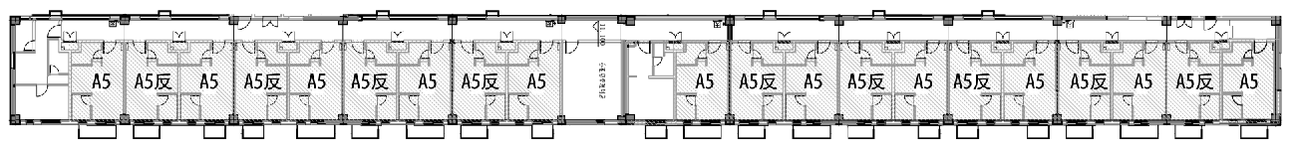
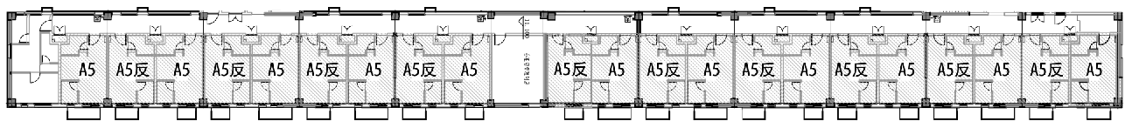

大套型
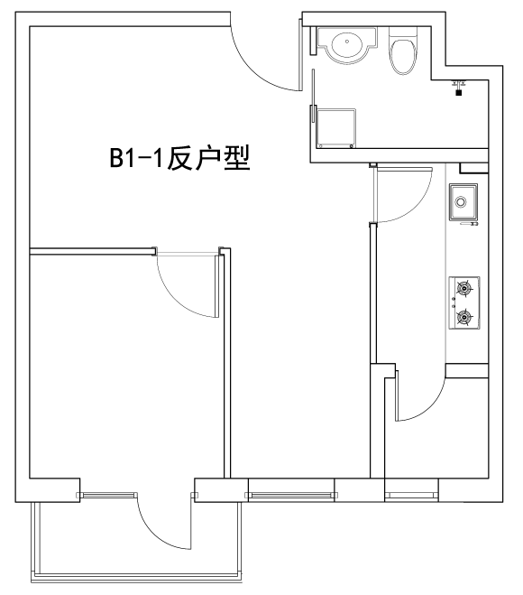
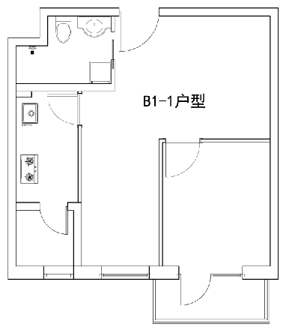
B1-1及B1-1反户型（开放式阳台）
户型编号：B1-1及B1-1反户型（开放式阳台）
居室：一居室
建筑面积：61-61.06㎡
房屋朝向：西南
房屋租金：3660-3663.6元/月

（四区2、4号楼标准层偶数层层户型平面布局图）
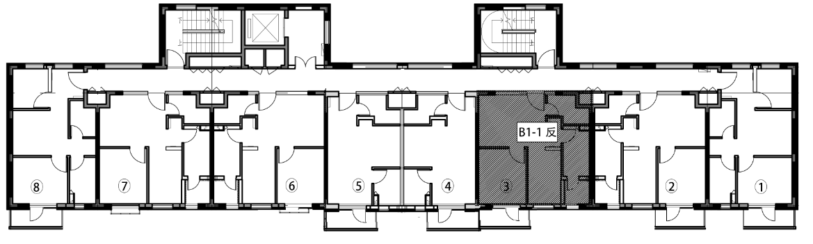

（四区2、4号楼标准层奇数层层户型平面布局图）
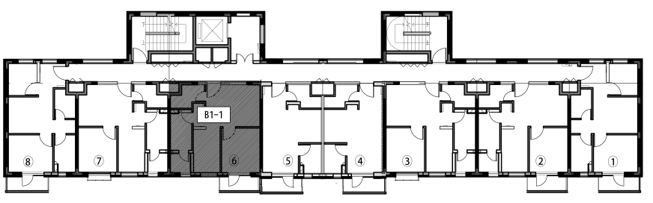

大套型
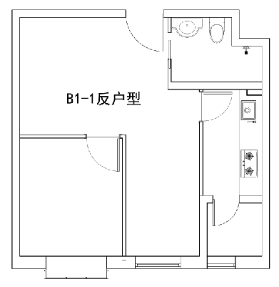
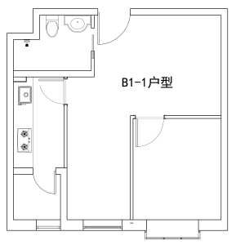
B1-1及B1-1反户型（无阳台）
户型编号：B1-1及B1-1反户型（无阳台）
居室：一居室
建筑面积：61-61.06㎡
房屋朝向：西南
房屋租金：3660-3663.6元/月

（四区2、4号楼标准层奇数层层户型平面布局图）
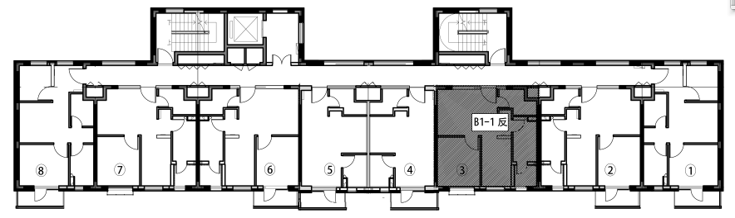
（四区2、4号楼标准层偶数层层户型平面布局图）
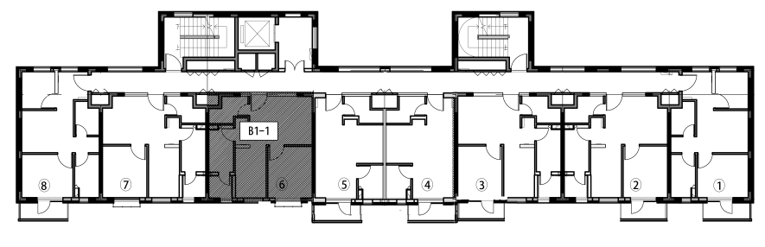

大套型
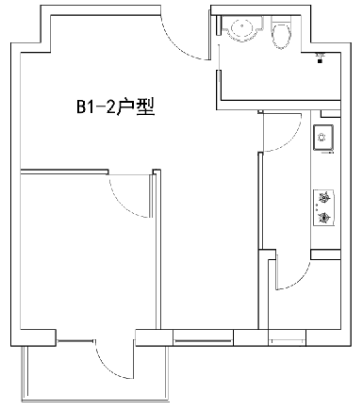 | 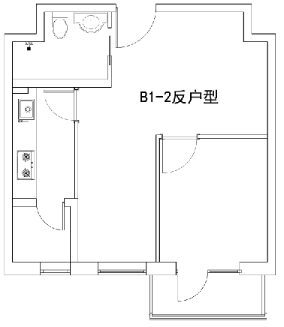
B1-2及B1-2反户型（开放式阳台）
户型编号：B1-2及B1-2反户型（开放式阳台）
居室：一居室
建筑面积：60.35-60.66㎡
房屋朝向：西南
房屋租金：3621-3639.6元/月

（四区2、4号楼标准层奇数层层户型平面布局图）

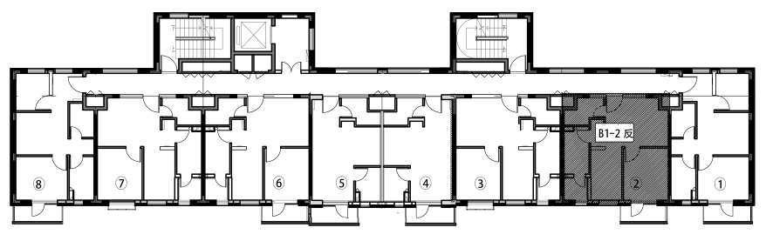
（四区2、4号楼标准层偶数层层户型平面布局图）

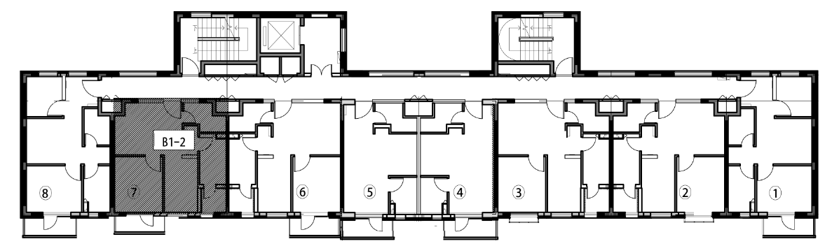

大套型
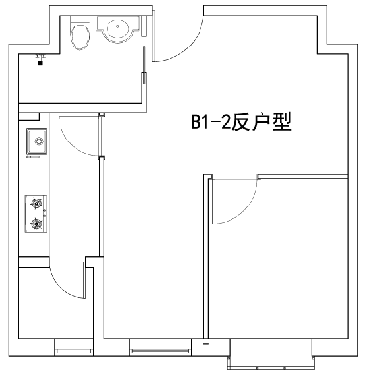
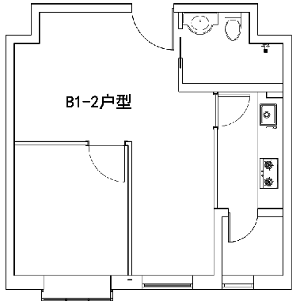
B1-2及B1-2反户型（无阳台）
户型编号：B1-2及B1-2反户型（无阳台）
居室：一居室
建筑面积：60.35-60.66㎡
房屋朝向：西南
房屋租金：3621-3639.6元/月

（四区2、4号楼标准层偶数层层户型平面布局图）

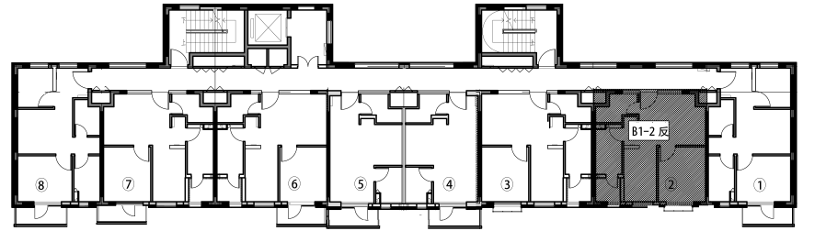

（四区2、4号楼标准层奇数层层户型平面布局图）

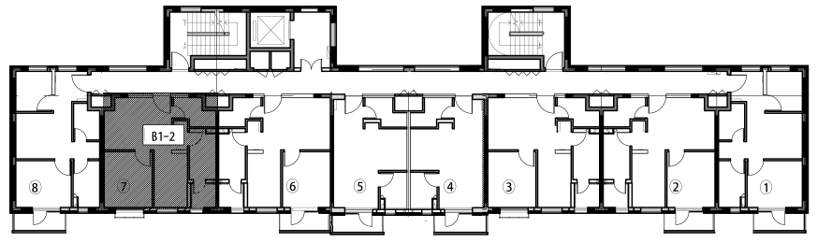

大套型
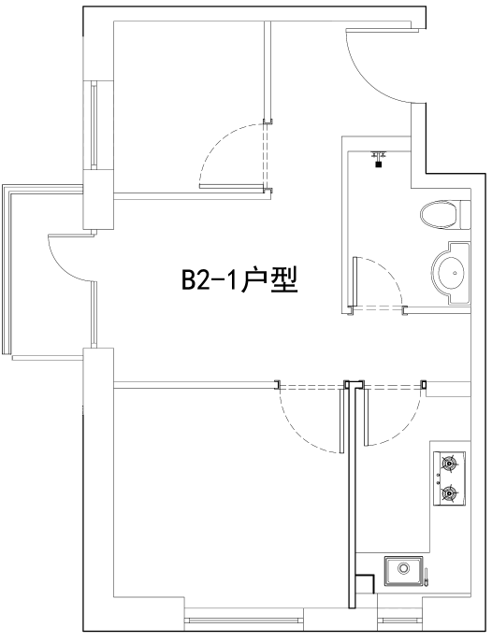
B2-1户型（封闭式阳台）
户型编号：B2-1户型（封闭式阳台）
居室：二居室
建筑面积：59.15-59.63㎡
房屋朝向：西南
房屋租金：3549-3577.80元/月

（四区1号楼标准层层户型平面布局图）

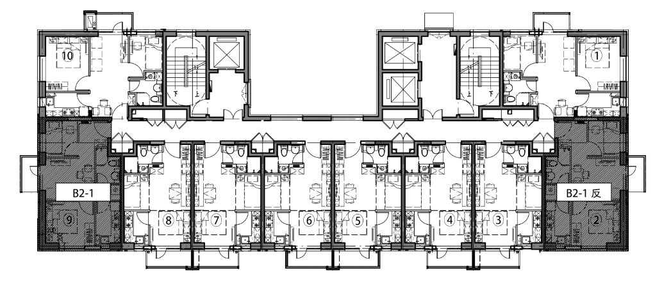
（三区4号楼标准层层户型平面布局图）

